《<固原市隆德县2022年土地征收成片开发

方案>调整方案》主要内容

一、方案调整概述

**（一）方案调整背景**

《隆德县2022年土地征收成片开发方案》（以下简称《方案》）已于2022年9月13日取得《自治区人民政府关于隆德县2022年土地征收成片开发方案的批复》（宁政函〔2022〕53号）。自《方案》批准实施以来，因3年新冠疫情影响，经济运行压力较大，成片开发项目落地实施动力不足，同时《隆德县国土空间总体规划（2021-2035年）》已报审，城镇开发边界内用地布局优化调整完成，十四五期间，隆德县正处于经济转型升级、城乡融合发展、缩小与发达地区差距的关键时期，为了满足城镇建设和产业发展用地需求，保障“十四五”时期建设用地供给，规范土地征收成片开发行为，保护被征收人的合法权益，隆德县人民政府根据《自然资源部关于印发〈土地征收成片开发标准〉的通知》（自然资规〔2023〕7号）文件中“土地征收成片开发方案经批准后，应当严格按照方案确定的范围、时序安排组织实施。因国民经济和社会发展年度计划、国土空间规划调整或者不可抗力等因素导致无法实施的，可按规定调整土地征收成片开发方案”的要求，依据《土地征收成片开发标准（试行）》以及宁夏相关标准，结合隆德县城区和各个镇区实际发展需要，创新土地开发利用模式，促进土地资源节约、集约和高效利用，编制《〈固原市隆德县2022年土地征收成片开发方案〉调整方案》（以下简称《调整方案》），以保障建设用地供给，合理安排土地征收时序，促进土地集约节约利用。

**（二）方案调整必要性**

**（1）落实宏观政策要求**

《调整方案》坚持以习近平新时代中国特色社会主义思想为指导，全面贯彻落实党的二十大精神，深入学习贯彻习近平总书记视察宁夏重要讲话和重要指示精神，全面落实自治区第十三次党代会历次会议精神，完整准确全面贯彻新发展理念，主动融入新发展格局，推进各类资源高效利用，落实《中华人民共和国土地管理法》和《土地征收成片开发标准（试行）》等法规、标准的具体要求。

**（2）促进相关规划实施**

通过对项目区进行成片开发，能够促进隆德县国土空间总体规划、沙塘镇镇区详细规划等规划要求和建设内容有序落地，逐步实现相关规划设定的发展和建设目标，体现规划的法定性、时效性和指导价值。

**（3）保障建设用地供给**

《调整方案》明确2024年隆德县新增成片开发用地的位置、范围、基础设施条件、主要用途、实现功能，拟安排的建设项目、开发时序和年度实施计划等，新增建设用地用于综合开发，为城南片区和沙塘镇片区的建设项目更快落地创造条件，为合法合规批地供地提供依据。

**（4）完善城镇服务功能**

《调整方案》计划在城南片区落实商住建设项目，进一步优化城区功能布局，围绕增强县城核心功能，强化空间载体保障，促进人口、土地等资源要素优化布局，科学配置交通和公共服务设施，加快形成空间新格局，促进县城发展格局重塑、整体优化。

《调整方案》计划在沙塘镇片区由中国石化公司投资建设汽车驿站综合服务区，配套便利店、司机之家、爱心驿站，汽车维修等服务。响应国家环保清洁能源发展要求下，方便过往车辆，更好的服务社会和隆德县经济发展，预计带动隆德县GDP增长约3亿元。由此激活消费市场需求，改善镇区整体发展环境，促进镇区服务功能的完善和环境品质的提升。

**（三）实施时限**

《调整方案》的实施时限为2022-2024年。

二、调整后方案

**（一）基本情况**

本次《调整方案》涉及的成片开发用地共两个片区，即城南片区和沙塘镇片区。（见图1—图3）。

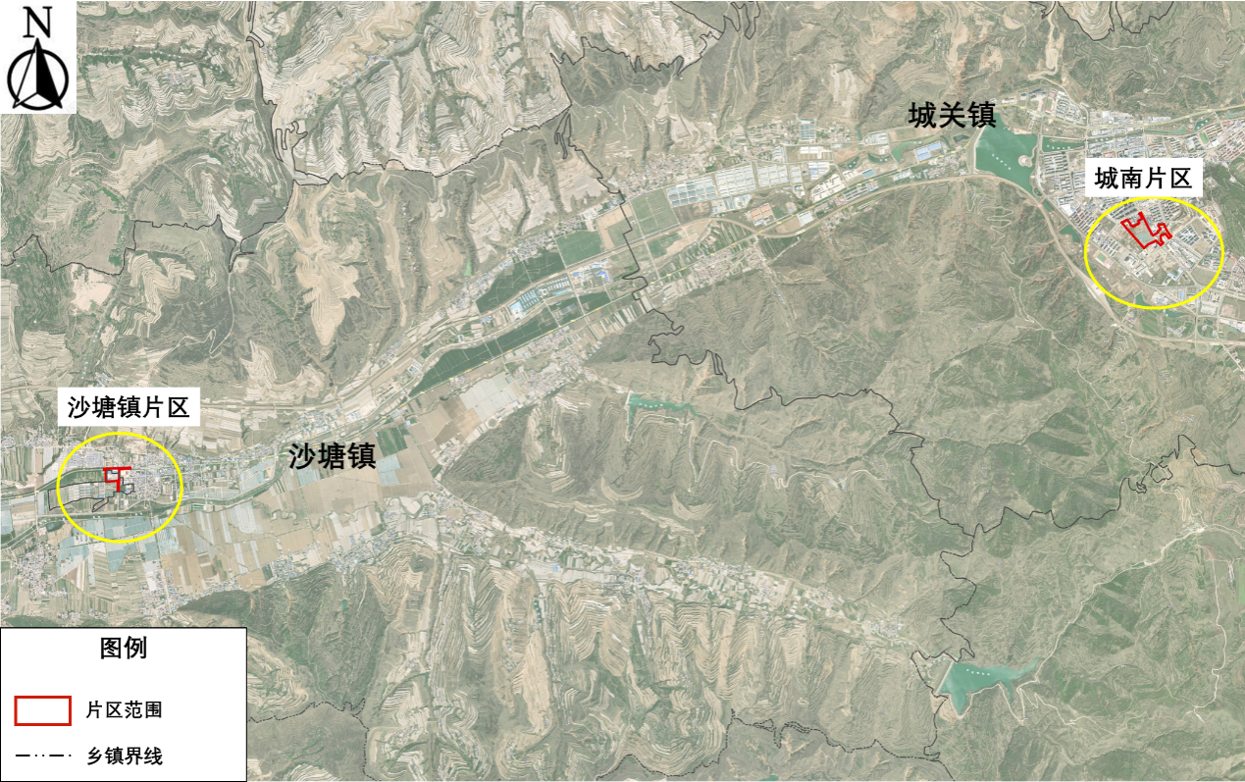

图1 《调整方案》片区位置示意图

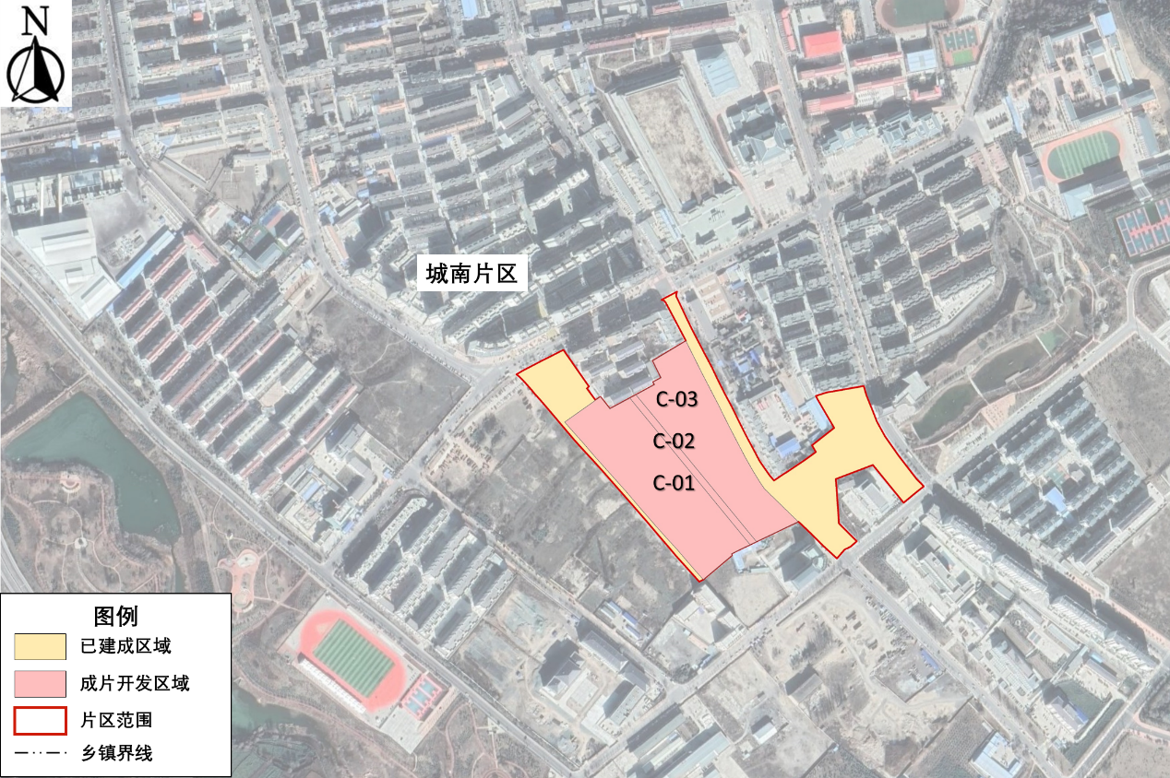

图2 《调整方案》城南片区用地范围示意图

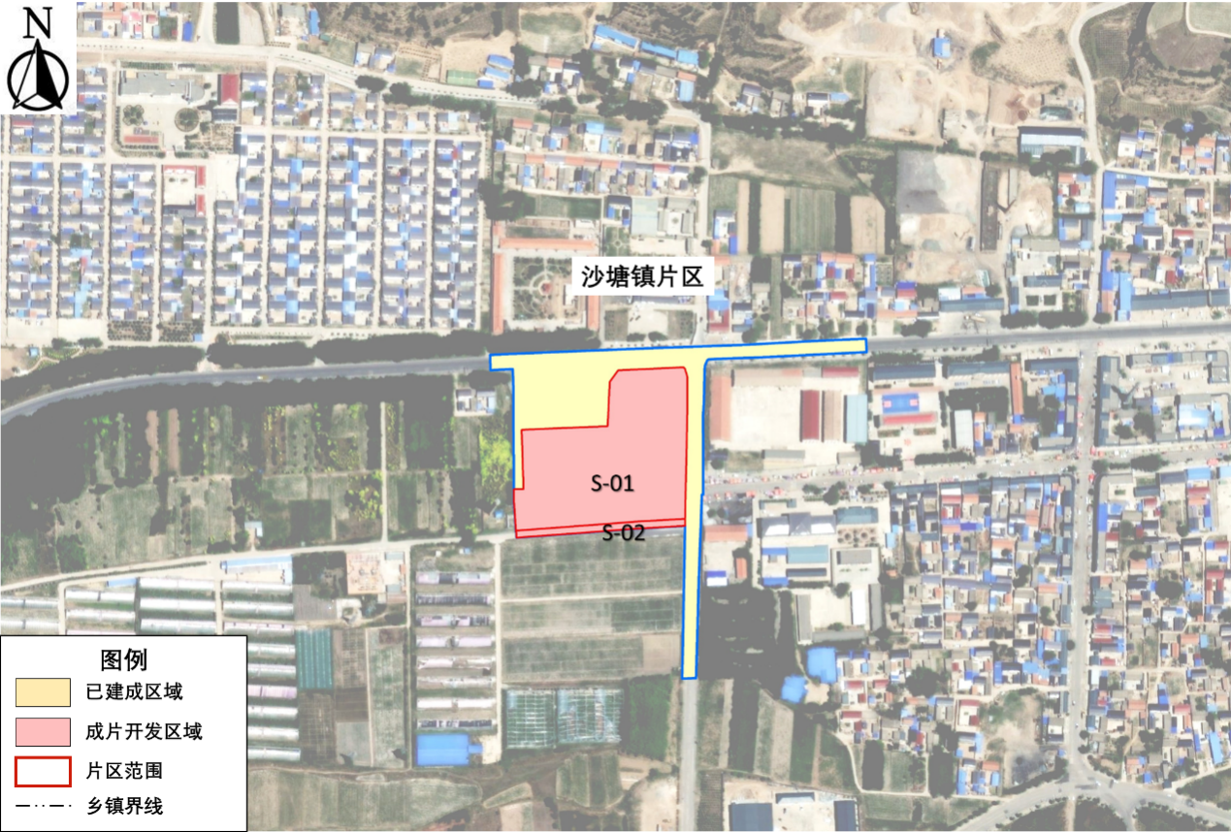

图3 《调整方案》沙塘镇片区用地范围示意图

片区总面积2.8479公顷，其中：建成区面积1.2572公顷，成片开发范围面积1.5907公顷（其中土地征收范围面积1.5907公顷，不涉及国有土地）。

各片区开发范围内基础设施、公共服务设施和其他公益性用地比例要求、涉及调整地块征求意见情况等符合《土地征收成片开发标准》的有关规定。（见表1）。

土地征收面积6.9312公顷，其中公益性用地面积0.3973公顷，经营性用地面积6.5339公顷。

表1 调整后土地征收成片开发用地范围统计表

|  |  |  |  |  |  |  |  |
| --- | --- | --- | --- | --- | --- | --- | --- |
| 单位：公顷 | | | | | | | |
| 片区名称 | 片区总面积 | 建成区  面积 | 成片开发范围 | | | | |
| 合计 | 土地征收范围 | | | 国有土地 |
| 小计 | 公益性用地 | 经营性用地 |
| 城南片区 | 8.9644 | 3.6239 | 5.3405 | 5.3405 | 0.2817 | 5.0588 | 0 |
| 沙塘镇片区 | 2.8479 | 1.2572 | 1.5907 | 1.5907 | 0.1156 | 1.4751 | 0 |
| 合计 | 11.8123 | 4.8811 | 6.9312 | 6.9312 | 0.3973 | 6.5339 | 0 |

调整后，拟安排项目5个，项目用地6.9312公顷，土地征收6.9312公顷，项目计划2024年完成开发建设。

**（二）合规性分析**

**1.符合“三区三线”约束要求**

《调整方案》片区范围不占用永久基本农田和生态保护红线，全部位于城镇开发边界范围内，且片区范围内不存在有保护价值的建筑物、构筑物、古树木等，可以进行土地征收成片开发。

**2.符合相关规划要求**

（1）符合国土空间规划情况

《调整方案》拟实施的项目用地用途符合的《隆德县国土空间总体规划（2021-2035年）》确定的管控要求，与片区内在编的详细规划确定的规划用途一致。

（2）符合国民经济和社会发展规划情况

《调整方案》调入项目符合《隆德县国民经济和社会发展第十四个五年规划和2035年远景目标纲要》确定的区域发展方向，符合隆德县2024年国民经济和社会发展年度计划。

**3.符合节约集约用地要求**

《调整方案》严格按照国土空间规划，统筹谋划、有效指导片区土地合理利用及分期实施，根据项目建设需求明确时限，按照详细规划确定的容积率、建筑密度、建筑高度、用地面积等进行建设，避免新产生批而未供或闲置土地，符合节约集约用地要求。

**（三）耕地占补平衡落实能力分析**

本次成片开发范围内不涉及占用耕地。

**（四）安置补偿情况**

**1.集体土地上建筑物及构筑物补偿标准**

集体建设用地上的建筑物及构筑物征收安置补偿价值根据《固原市人民政府关于公布实施地上附着物和青苗补偿标准的通知》（固政规发〔2022〕5号），由具有相应资质的房地产评估机构评估确定，实际征收以最新文件为准。

**2.集体土地补偿标准**

集体土地征收补偿标准依据《自治区人民政府关于重新公布自治区征收农用地区片综合地价的通知》（宁政规发〔2023〕4号）。

（五）公益性分析

片区公益性用地总面积5.2784公顷，占片区总面积44.69%，符合《土地征收成片开发标准》和《宁夏回族自治区土地征收成片开发标准实施细则（试行）》对公益性用地占比超过40%的要求（见表2）。

其中，已建成公益性用地总面积4.8811公顷，为机关办公、公园广场及道路用地等；待开发公益性用地总面积0.3973公顷，为道路与交通设施用地。隆德县在成片开发过程中保障公共利益用地项目先行，有利于政府统一组织实施基础设施建设，统一加快推动区域的开发建设；有利于完善基础设施，促进区域协调发展；有利于实现《隆德县国土空间总体规划（2021-2035年）》设定的发展和建设目标，体现规划的指导意义。

表2 调整后《方案》片区公益性用地情况汇总表

| 单位：公顷，% | | | |
| --- | --- | --- | --- |
| **片区名称** | **片区总面积** | **片区公益性用地面积** | **公益性用地比例** |
| 城南片区 | 8.9644 | 3.9079 | 43.58 |
| 沙塘镇片区 | 2.8479 | 1.3734 | 48.20 |
| 合计 | 11.8123 | 5.2813 | 44.70 |

**（六）效益分析**

**1.土地利用效益**

通过成片开发，落实高效节约集约利用土地政策，有利于土地综合开发利用，保障项目建设用地供给。

**2.经济效益**

通过本项目的建设，可带动建筑、建材、交通、金融、市政、文化旅游等10多个行业、40多个相关产业的发展，有效拉动国民经济增长和财政增收。

**3.社会效益**

本次《调整方案》中不涉及拆除建筑和安置村民，通过项目实施，有利于创造就业机会，有效增加基础设施和公共服务设施供给，快速提高城市公益性产品服务水平，显著拓展城市空间和扩大城市容量，加快城镇化进程，快速改善城乡人居环境，促进城乡统筹发展。

**4.生态效益**

通过实施本次《调整方案》，规划实施住宅、商业、汽车驿站综合服务以及道路项目，通过增加城镇绿化种植覆盖面积，优化当前蓝绿空间布局，显著提高片区内生态环境品质；通过进一步完善周边基础设施和公共服务设施，增加项目周边绿化面积，周边生态环境质量得到进一步提升，促进项目区域生态环境实现良性循环。

**（七）公众参与情况**

**1.公开征求意见情况**

2024年5月9日，组织相关专家、公众代表门参加《固原市隆德县2022年土地征收成片开发方案》（调整方案）论证会议，专家提出修改意见，并已按照意见进行修改。

**2.征求成片开发范围内农村集体经济组织和农民的意见**

《调整方案》调入地块涉及集体土地，采取集中会议形式，征求城关镇隆泉社区、沙塘镇街道村和隆德县农业技术推广服务中心（即沙塘良种场）意见，与会代表均表示支持片区开发建设，对涉及本村（社区）的片区建设均无异议。